**LAPORAN PRAKTIKUM KELOMPOK 6**

**PROJECT AKHIR**

**“MONITORING PRODUCTION CONTROL SYSTEM”**

**TEKNOLOGI INFORMASI DAN KOMUNIKASI**

**(TIK)**



Disusun oleh:

1. Abidan Septian Nugraha P (19/447408/SV/17006)
2. Angelo Bayu Prakoso (19/447110/SV/16829)
3. Caesar Febrian Essanov (19/447312/SV/17006)
4. Chaesar Syaefuddin (19/441195/SV/16546)
5. Pintien Wicaksono (19/447122/SV/16841)

Pelaksanaan pratikum : 26 April – 7 Mei 2021

Tempat : Daring

**DEPARTEMEN TEKNIK MESIN**

**SEKOLAH VOKASI**

**UNIVERSITAS GADJAH MADA**

**2021**

**Kasus**

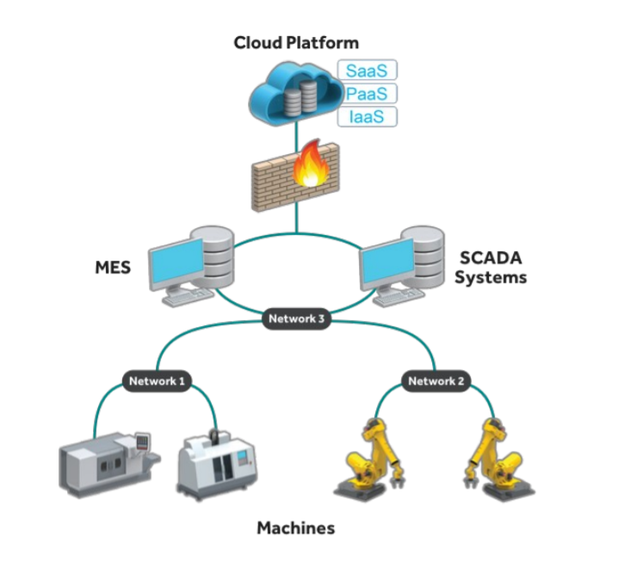

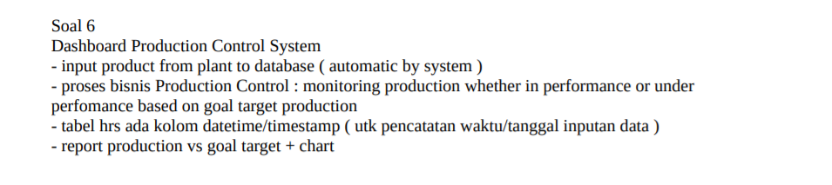

**Penyelesaian:**

Kami mengambil sebuah contoh kasus penyelesaian yaitu monitoring produksi ban dan velg. Dengan ini kami bisa mengontrol kegiatan produksi beserta dengan capaian target ptoduksi. System yang kami buat yaitu diawali dengan register account email namun hanya dapat masuk apabila admin meng-approve. Jika tidak maka admin perlu menambahkan email kembali pada database baru setelah itu user bisa masuk.

**Langkah penyelesain:**

1. **Membuat Database**

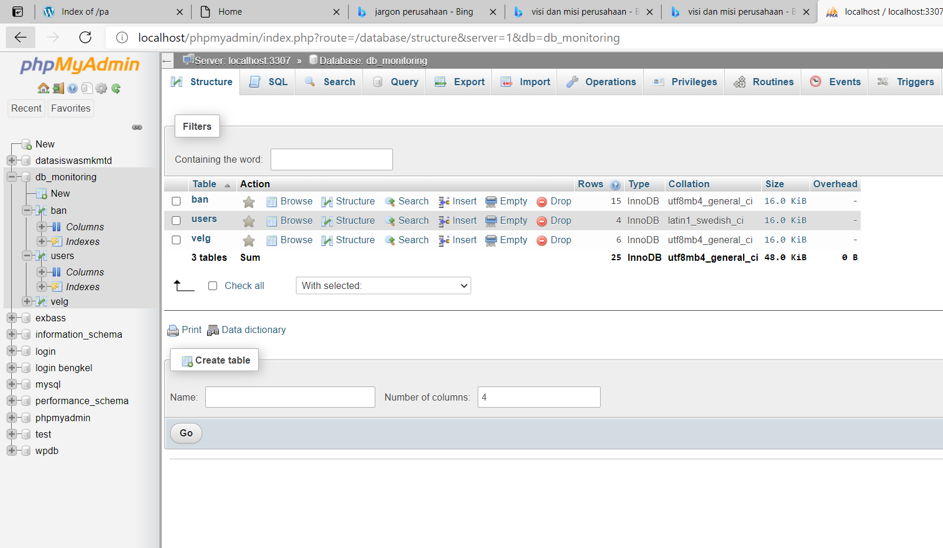

Diawali dengan membuat database pada phpMyAdmin yang terdiri dari 3 tabel yaitu; Ban, Velg, dan User.

1. **Coding pada Visual Code**

Lakukan coding sesuai dengan desain yang diinginkan

* Navbar.html

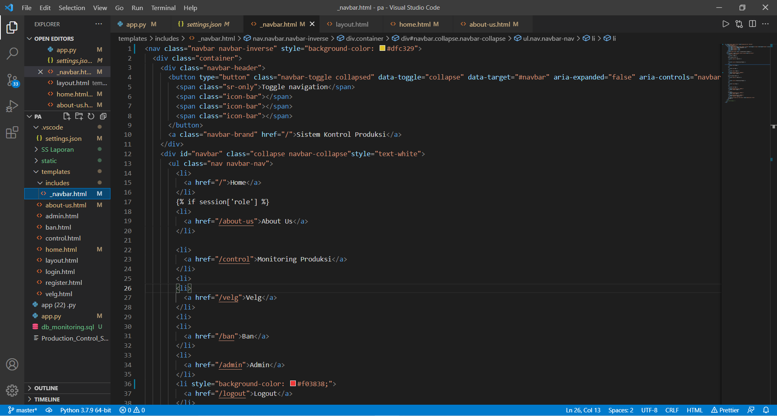

* About-Us.html

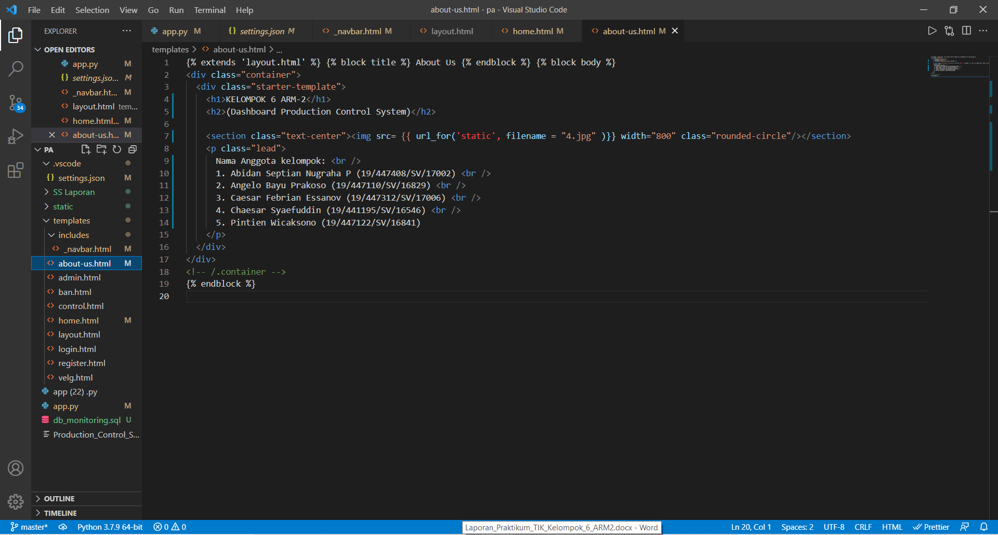

* Admin.html

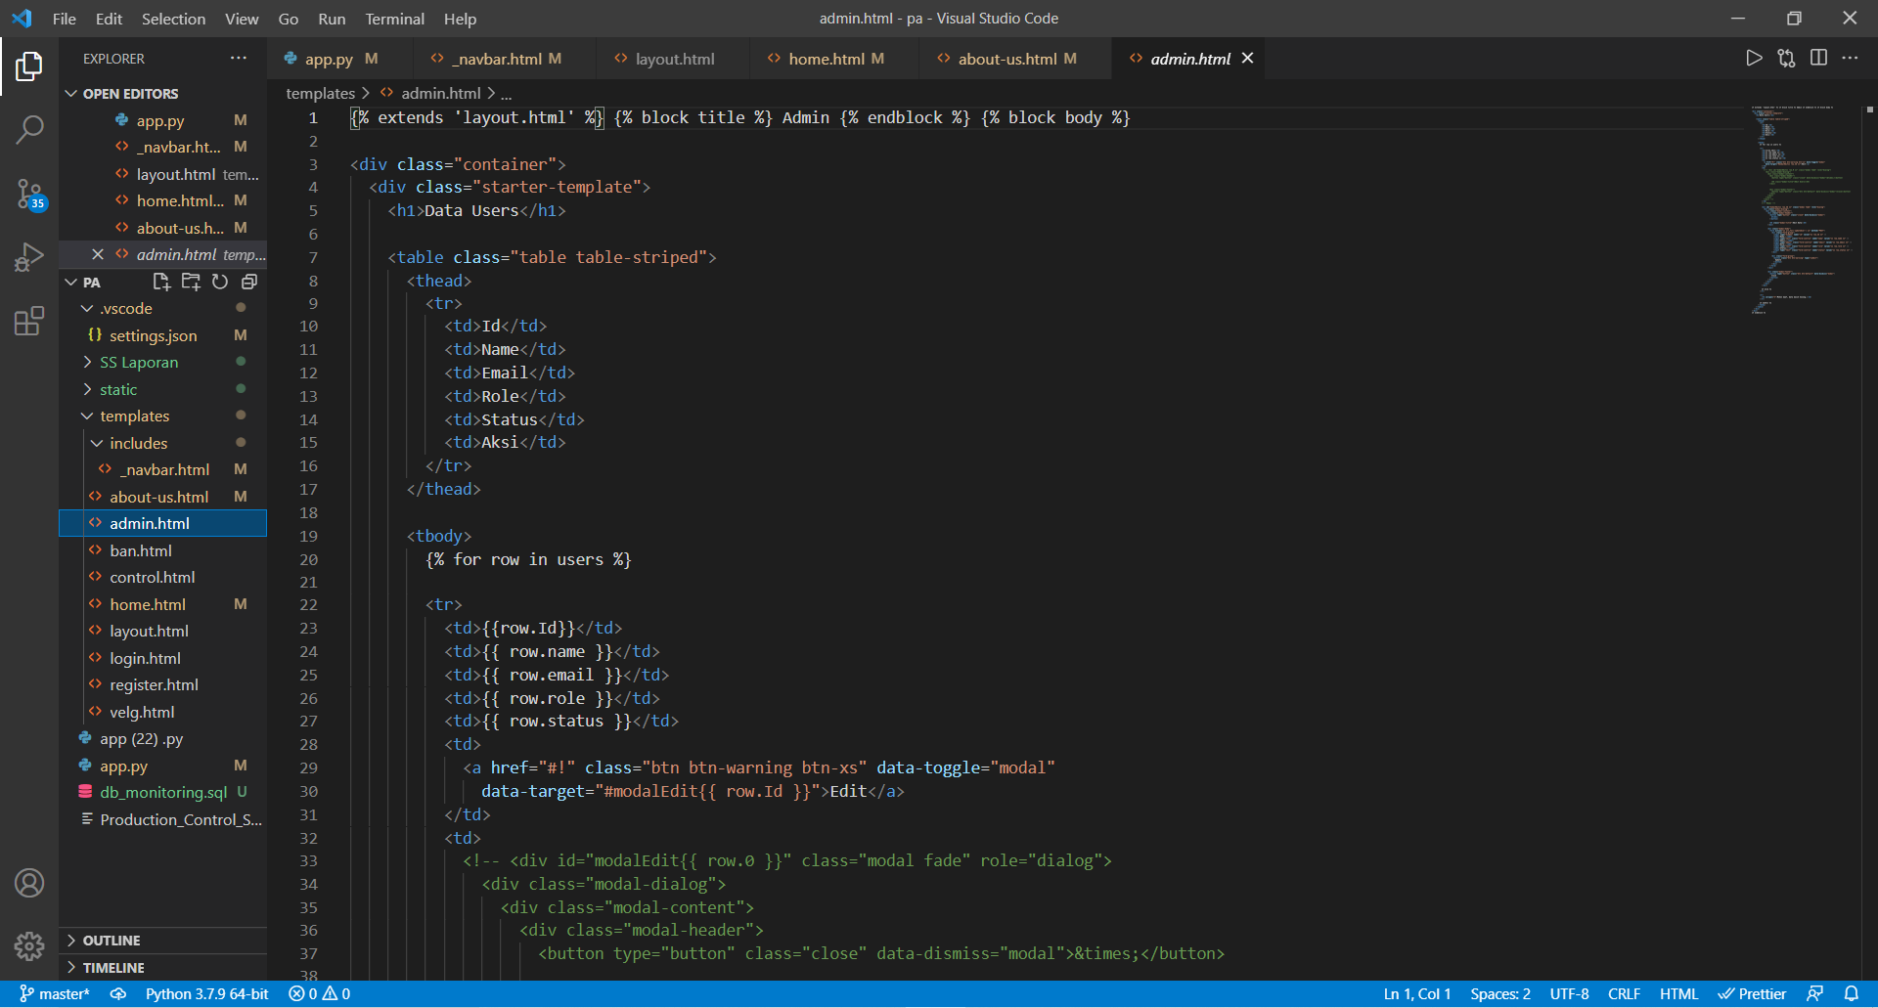

* Ban.html

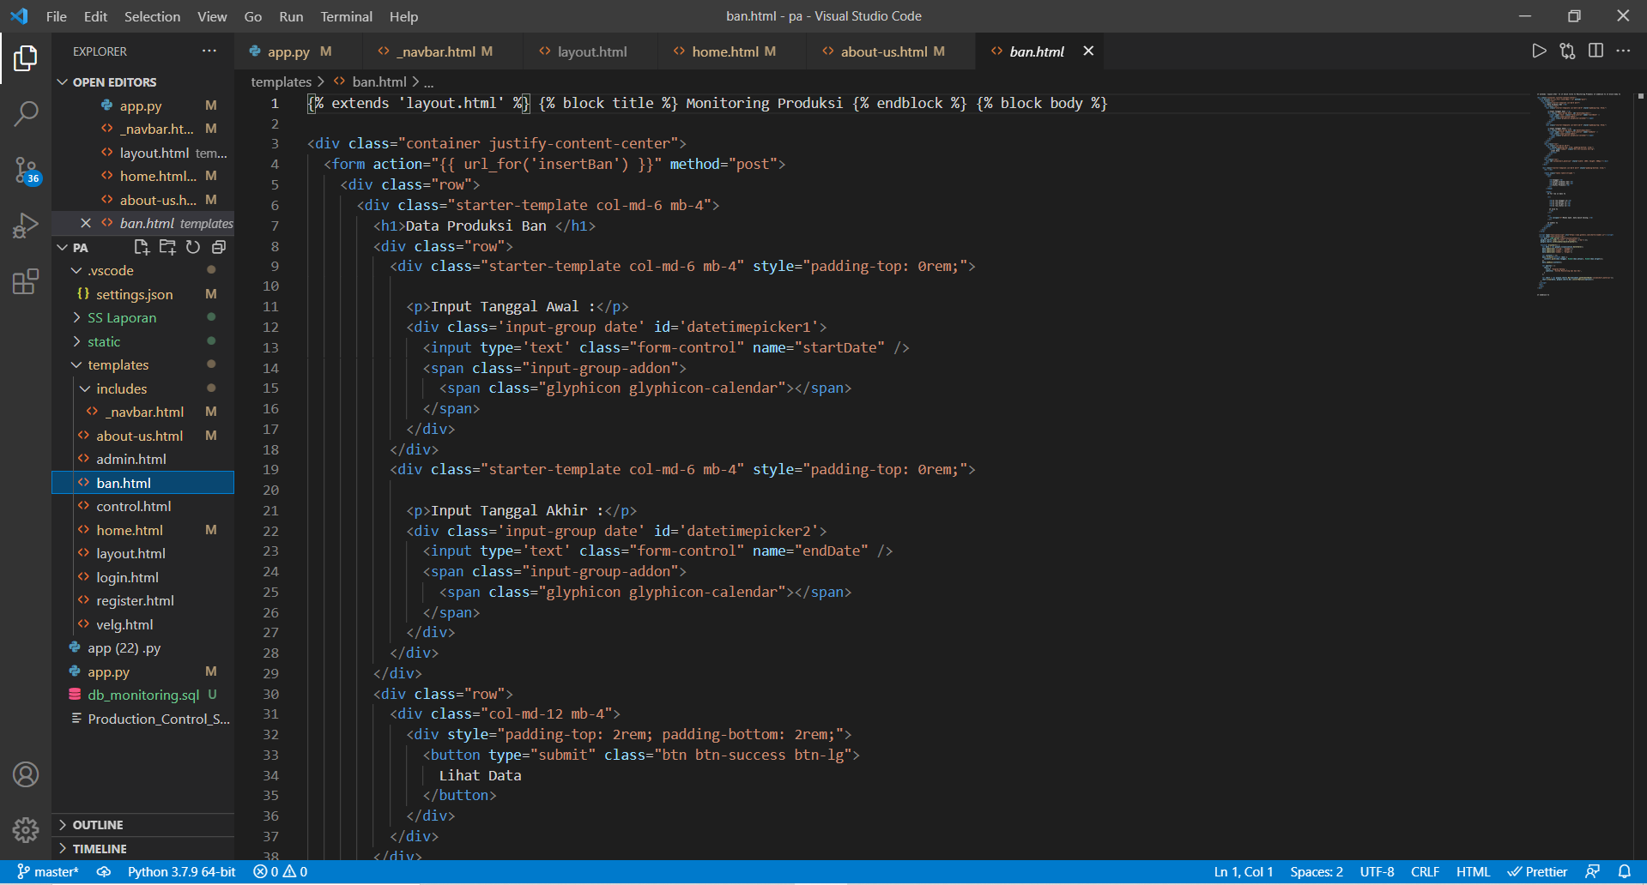

* Control.html

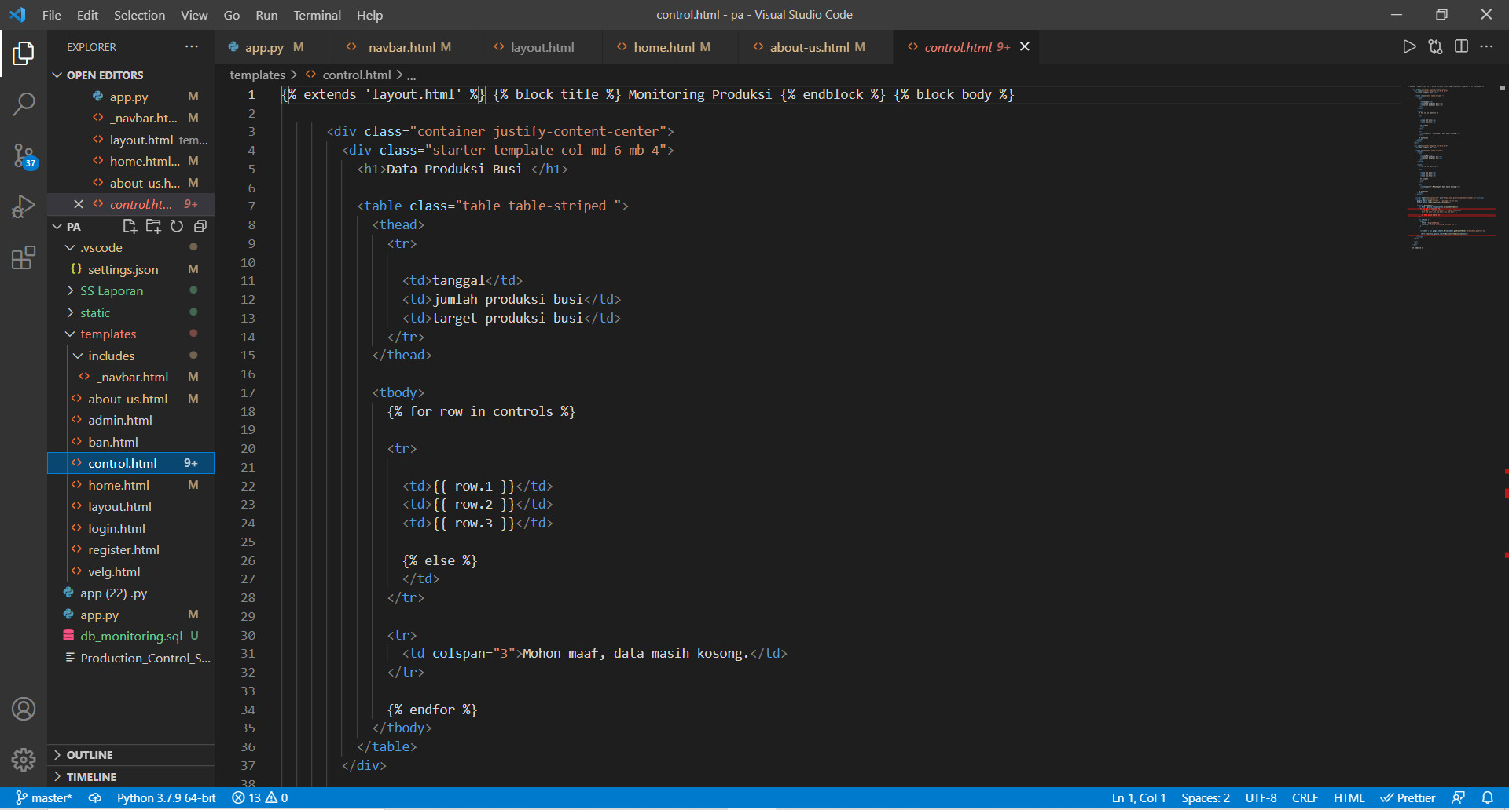

* Home.html

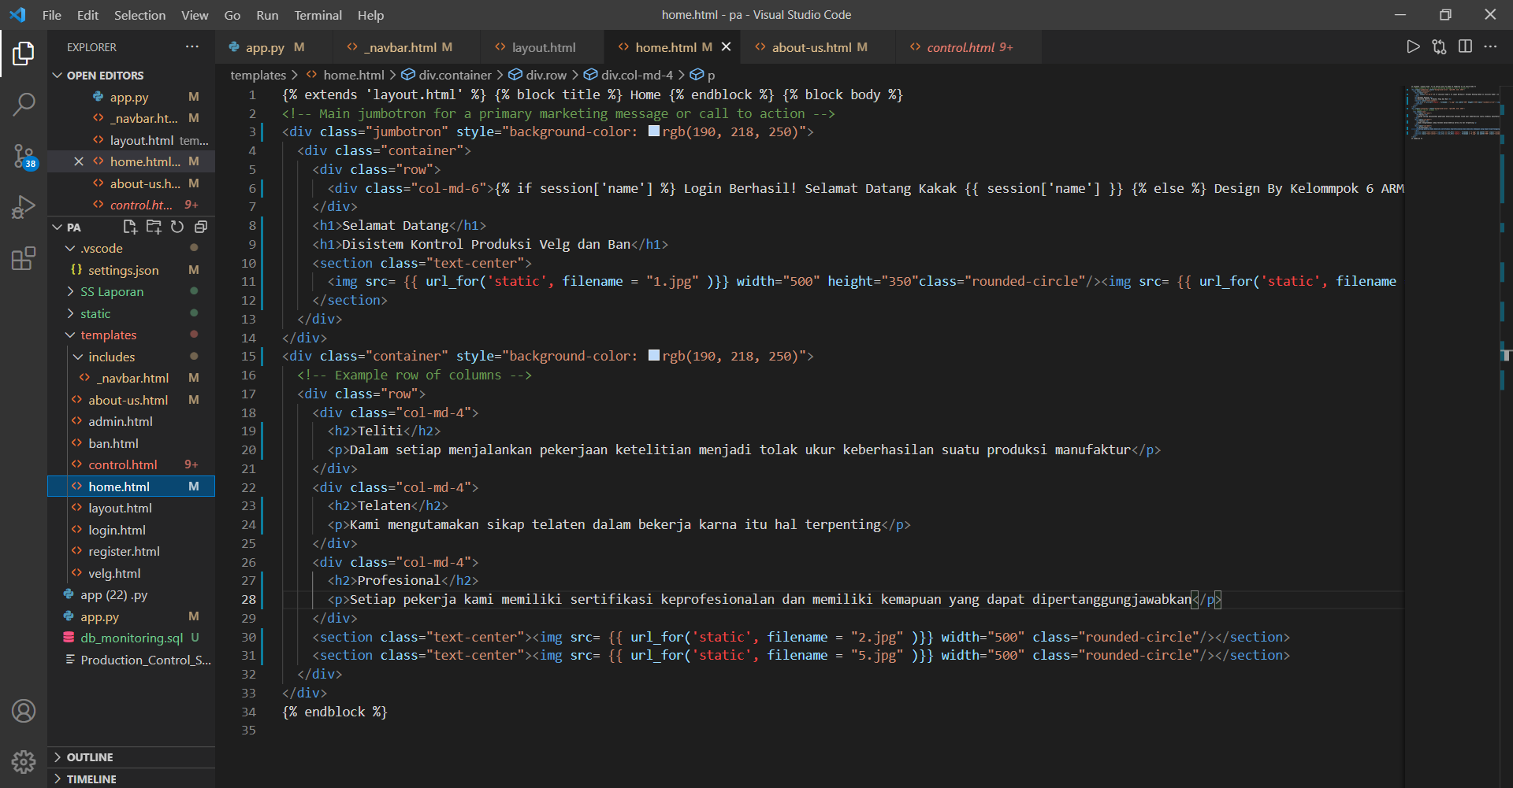

* Layout.html

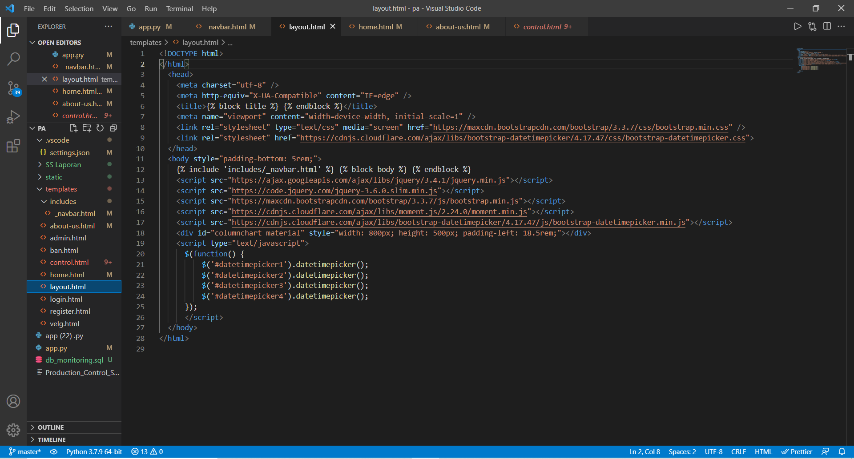

* Login.html

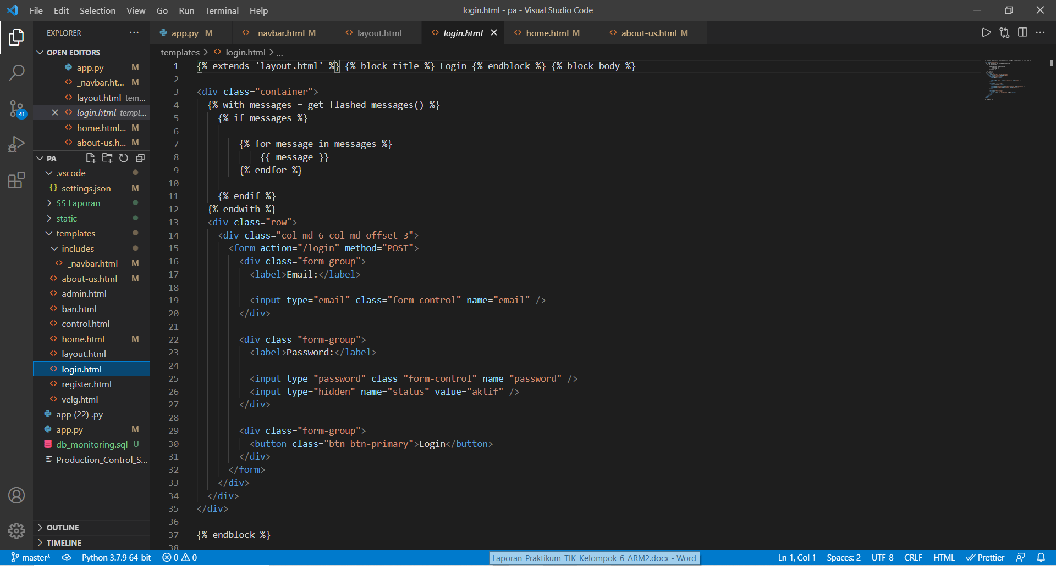

* Register.html

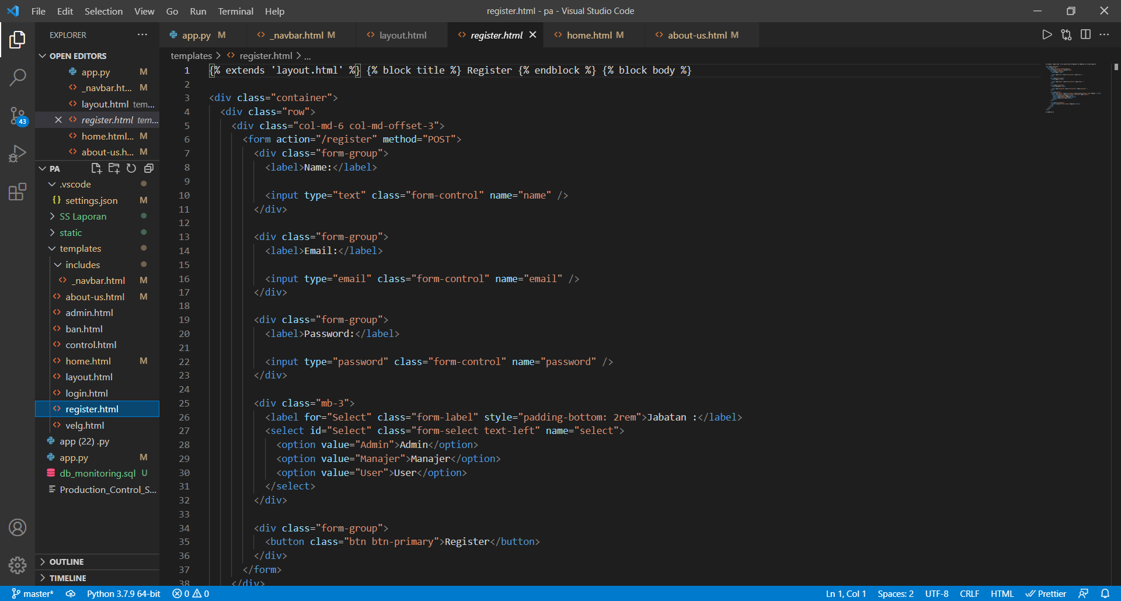

* Velg.html

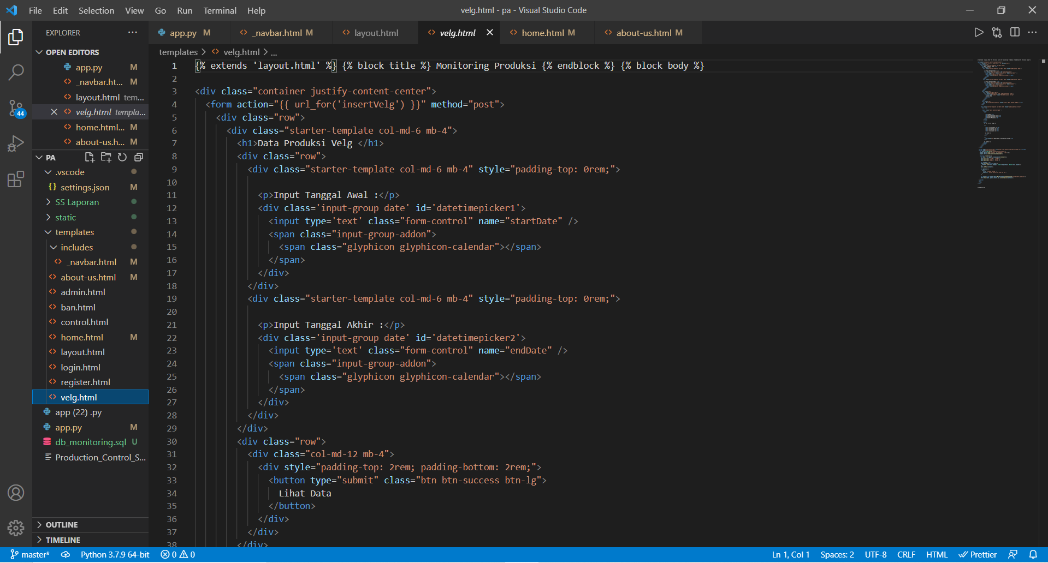

* App.py

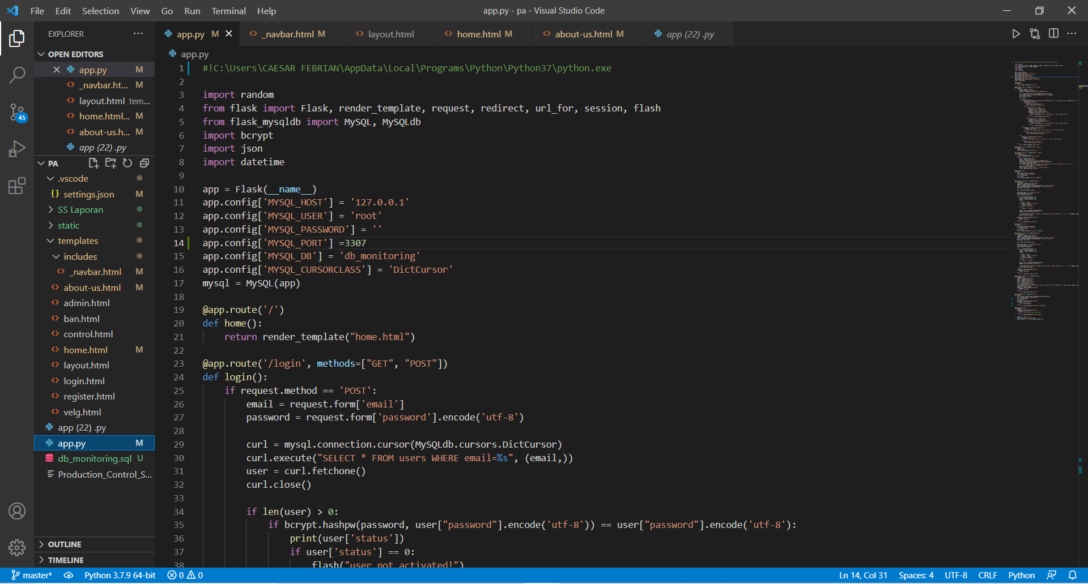

1. **Tampilan Running**

* Home

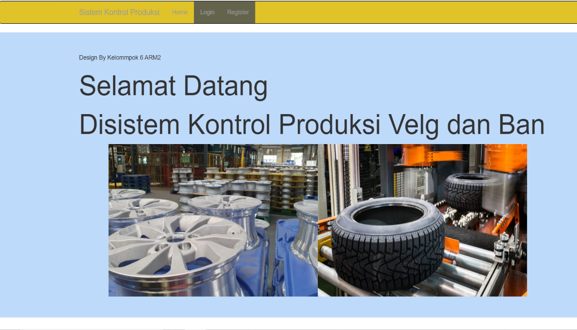

* Login

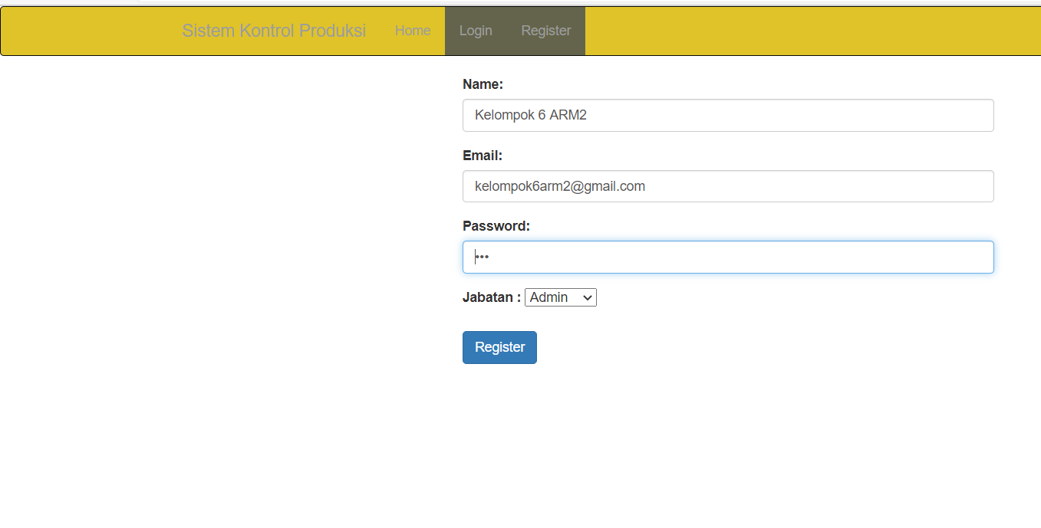

* Register



* About-us

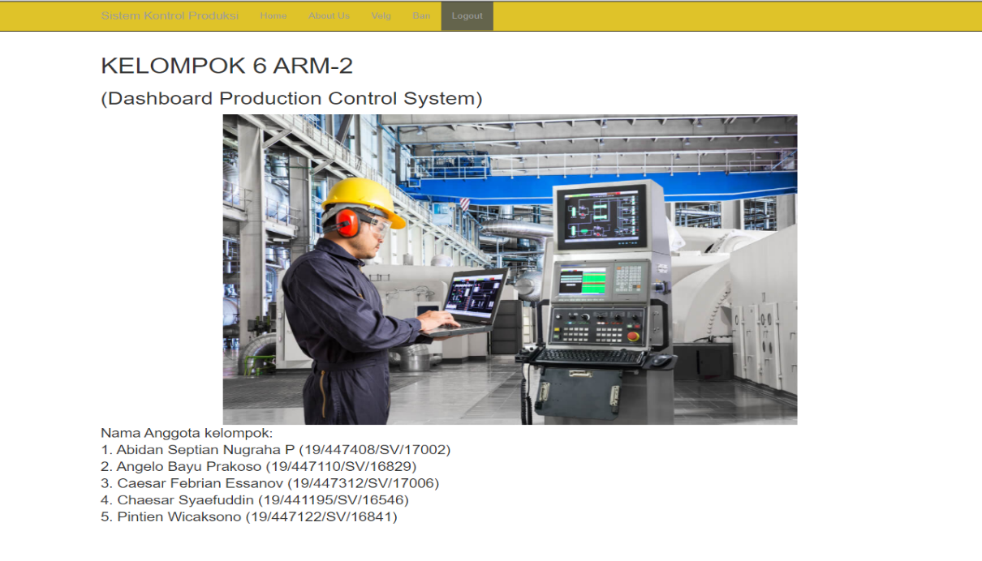

* Tampilan velg

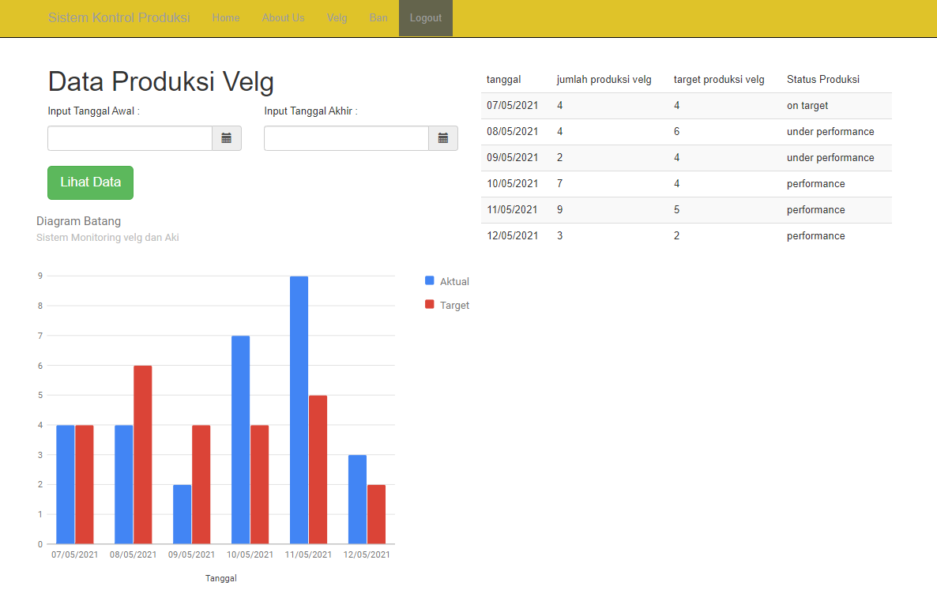

* Tampilan ban

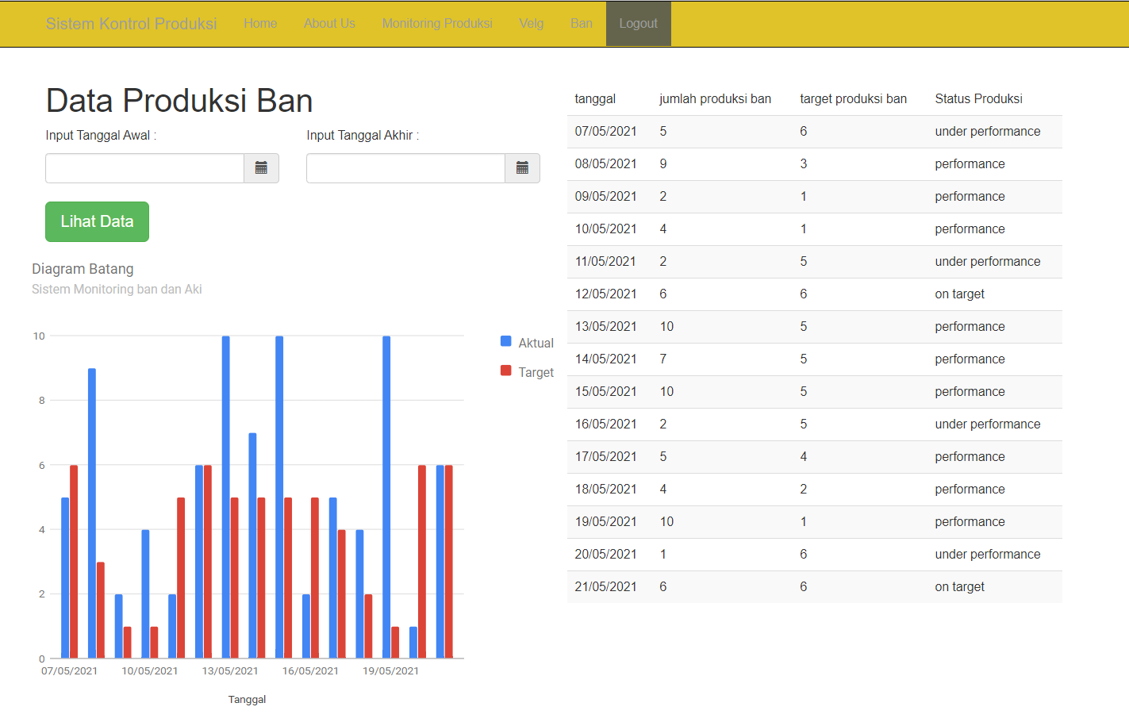

1. **Tampilan Screen kodular**

* Login

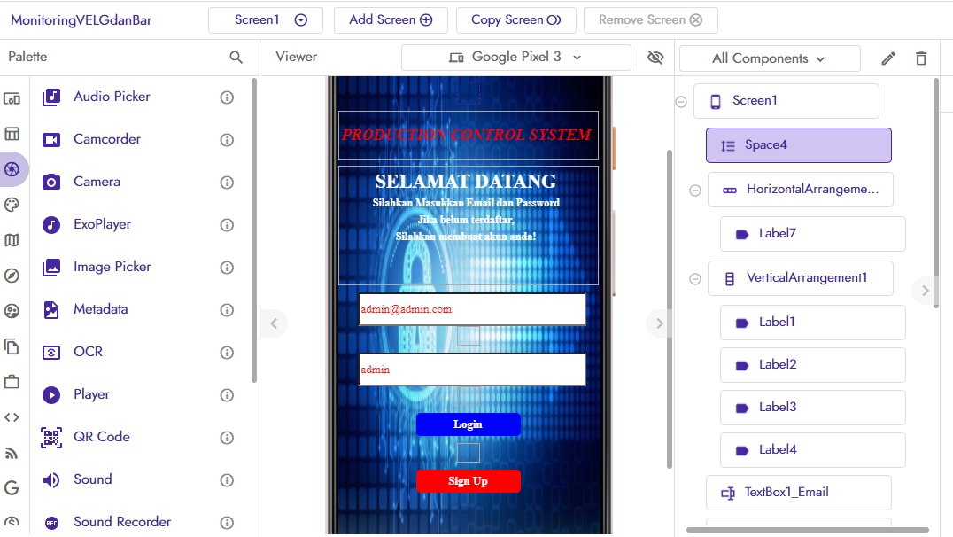

* Sign Up

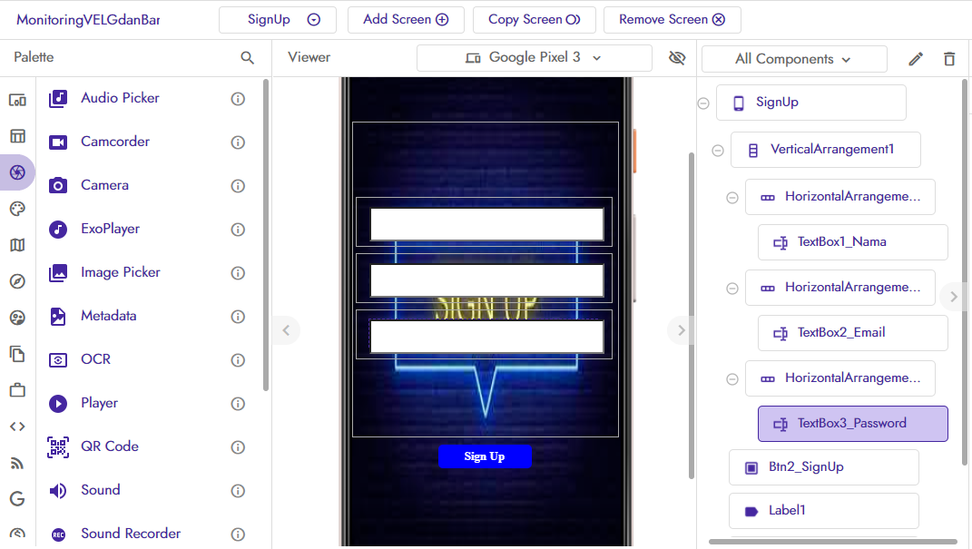

* Home

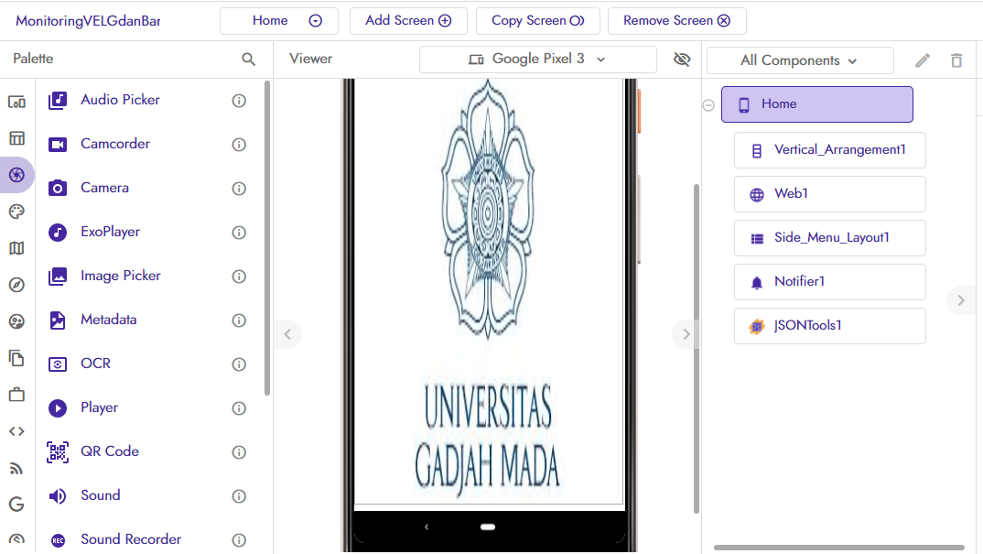

* About Us

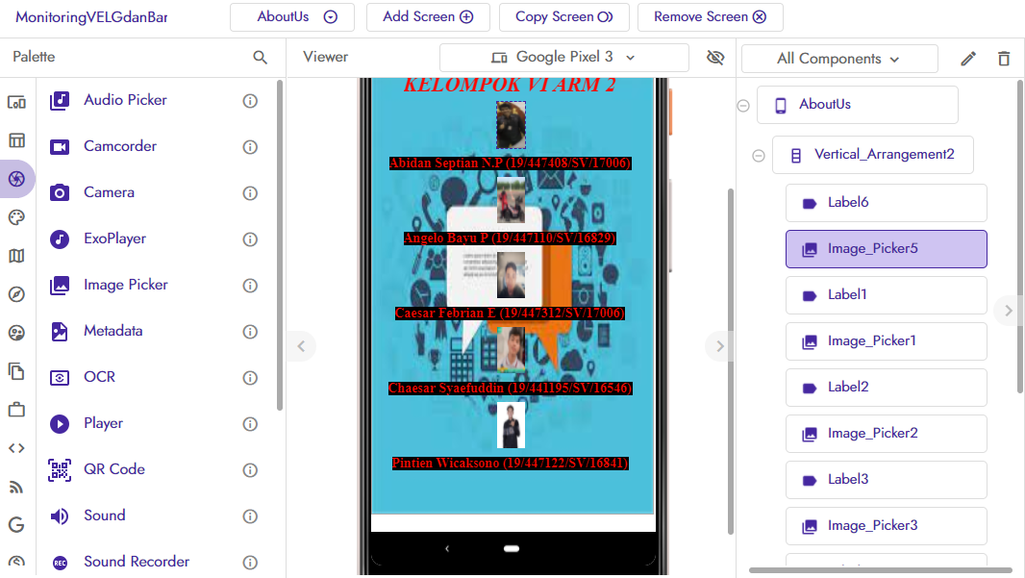

* Admin

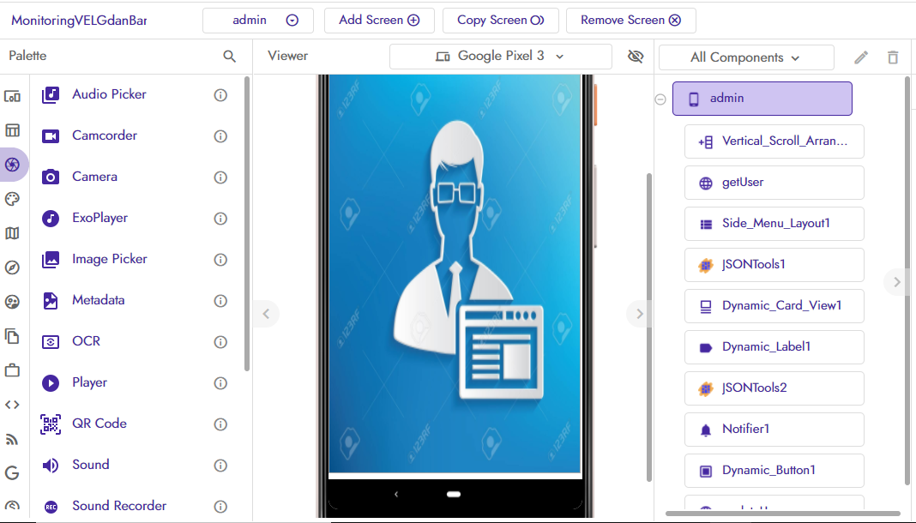

* Velg

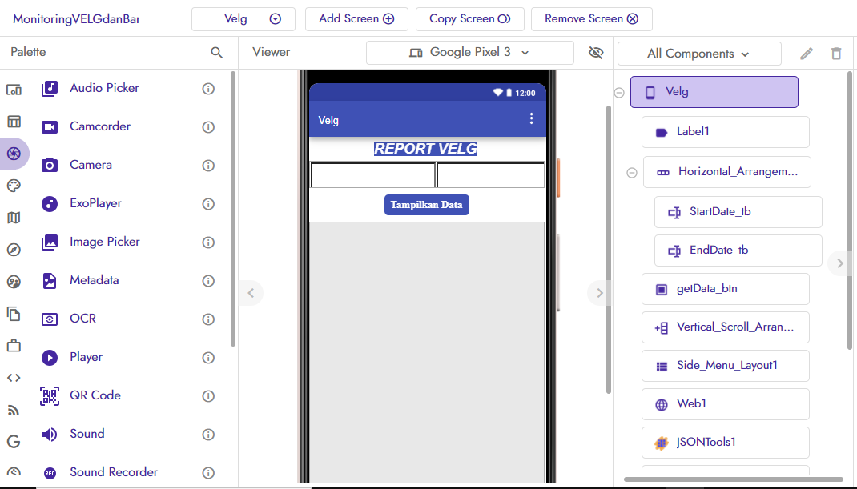

* Ban

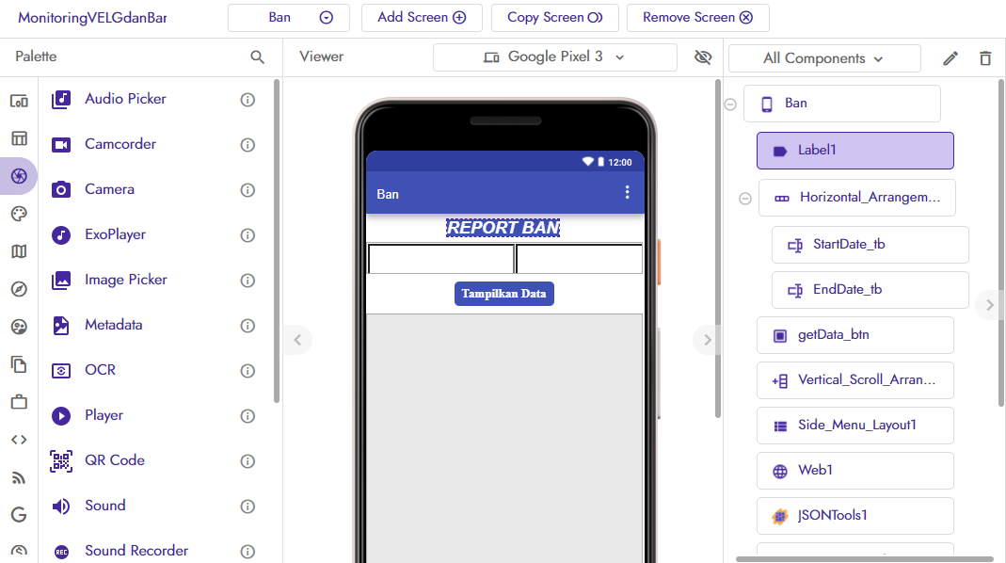

1. **Tampilan Pada Kodular**

* Blocking Us

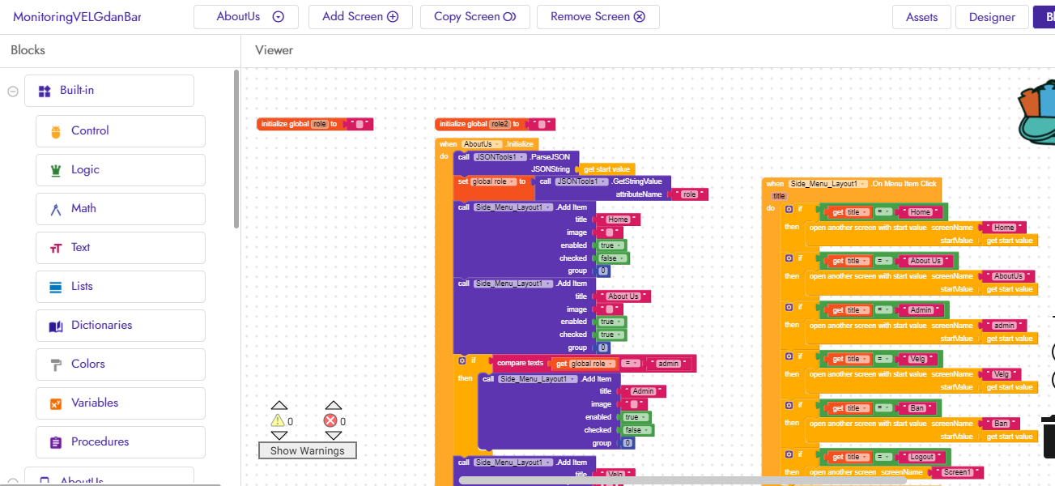

* Blocking Admin

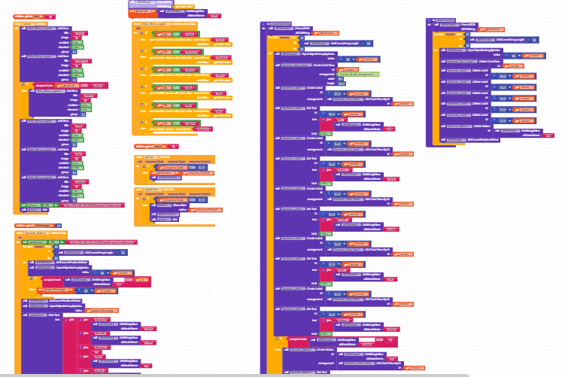

* Blocking Ban

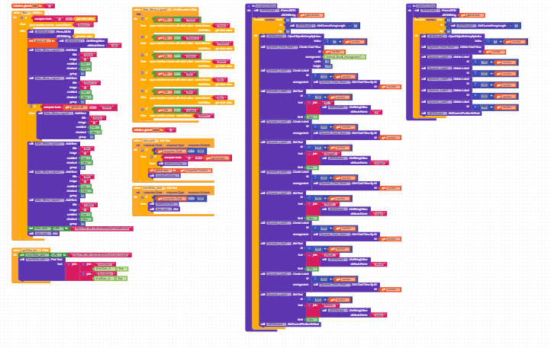

* Blocking home

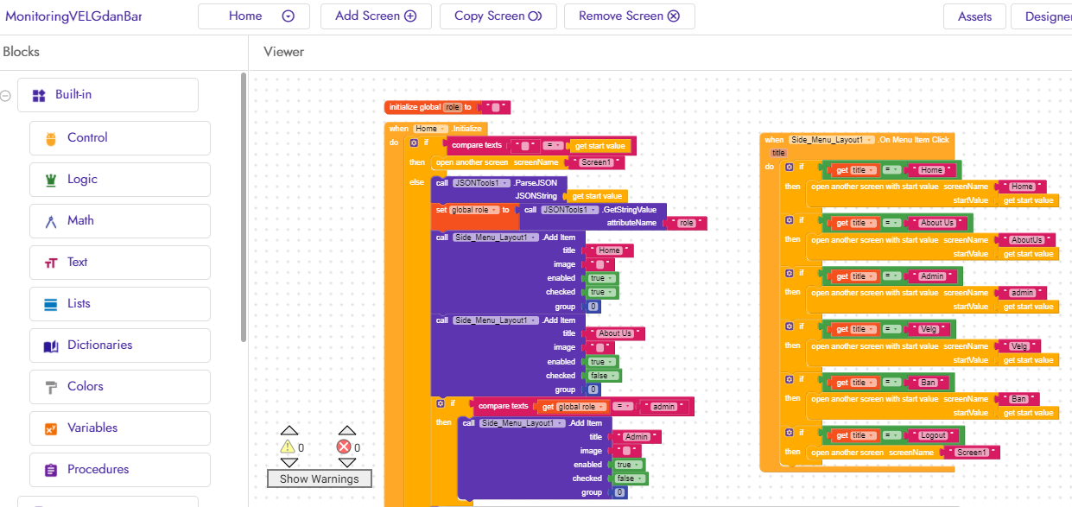

* Blocking Screen

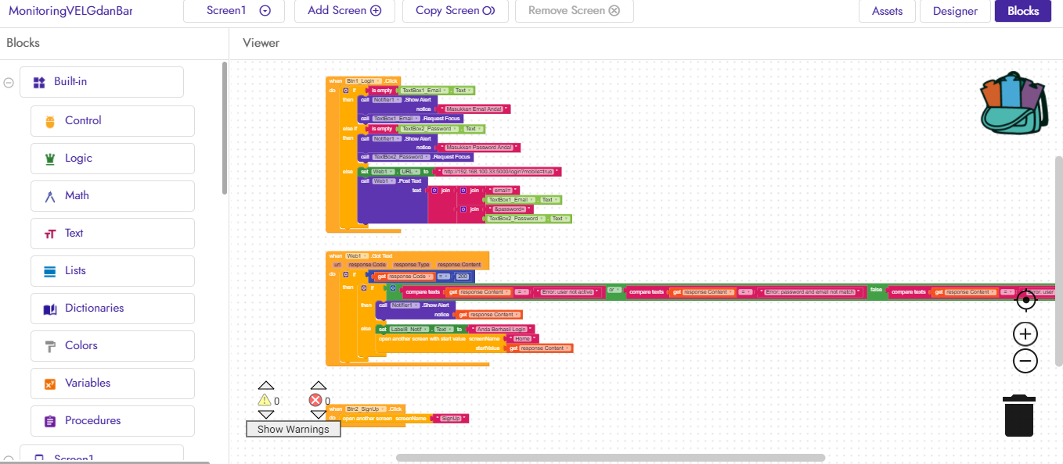

* Blocking sig up

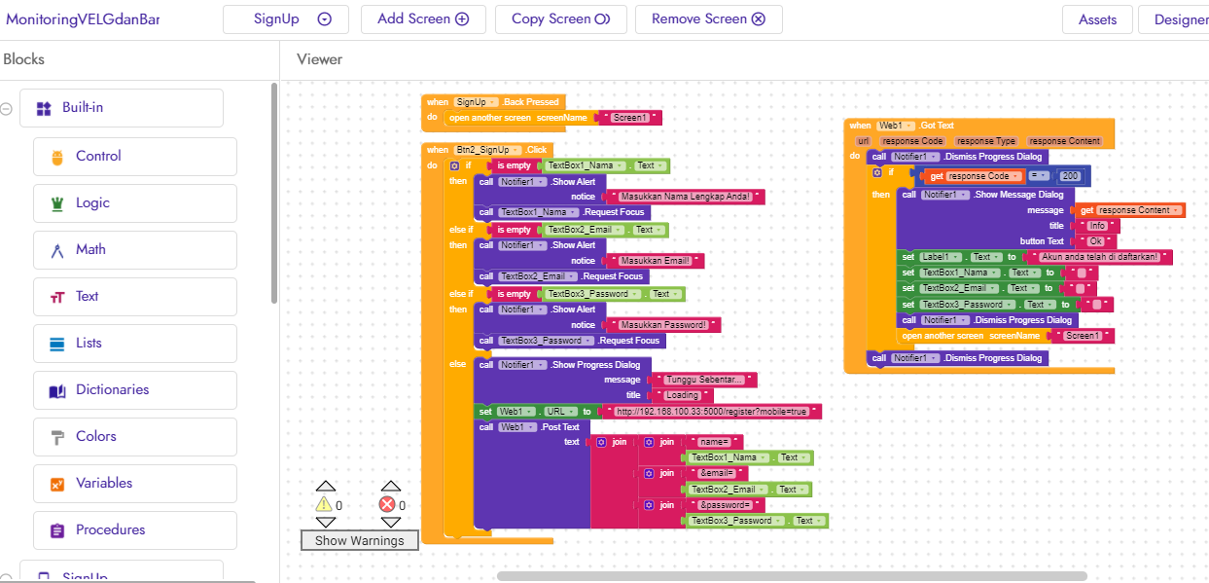

* Blocking velg

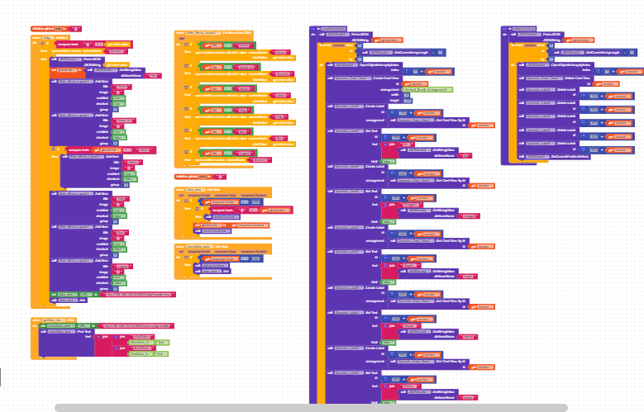

1. **Tampilan Pada Mobile App**

* Login sebagai admin

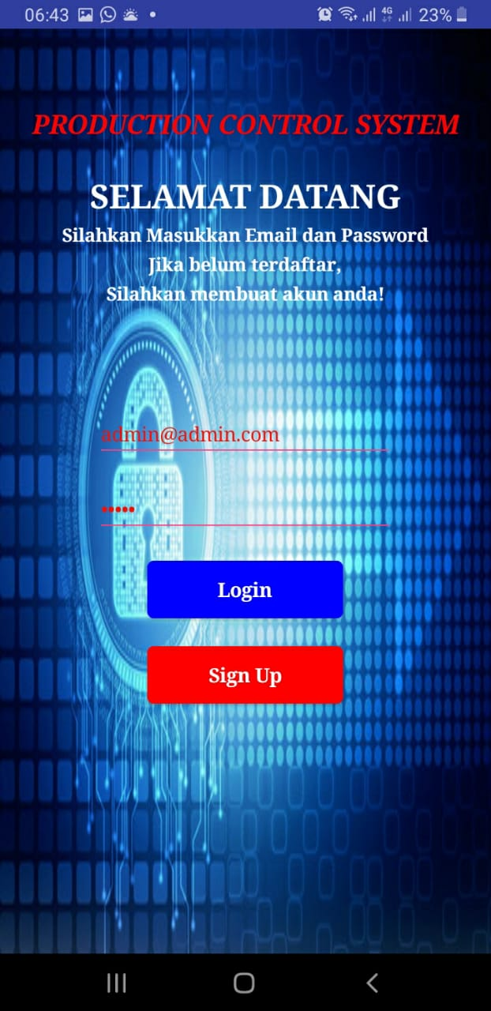

* Login sebagai user yang belum di aktifasi

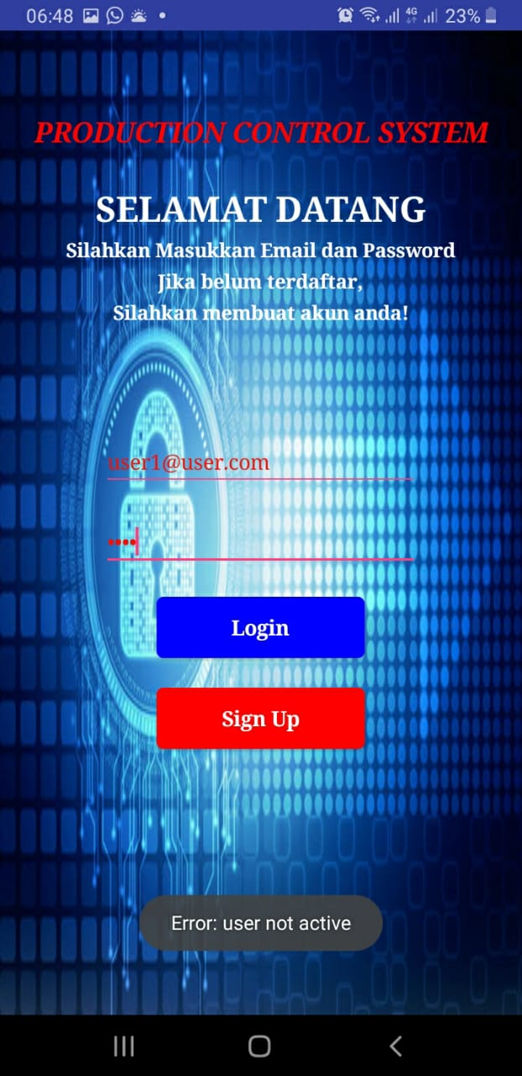

* Sidebar Menu Admin

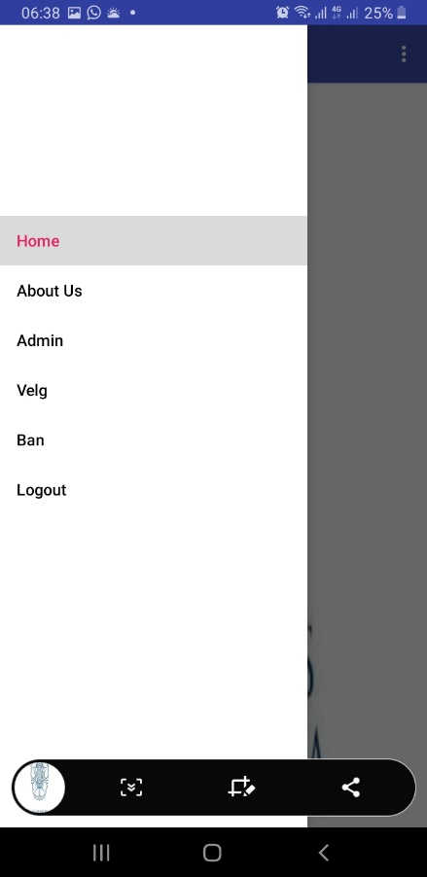

* Sidebar Menu User

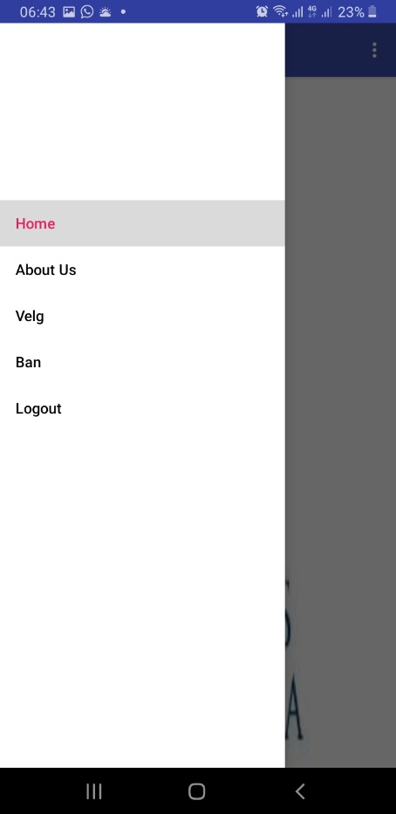

* Home



* About Us

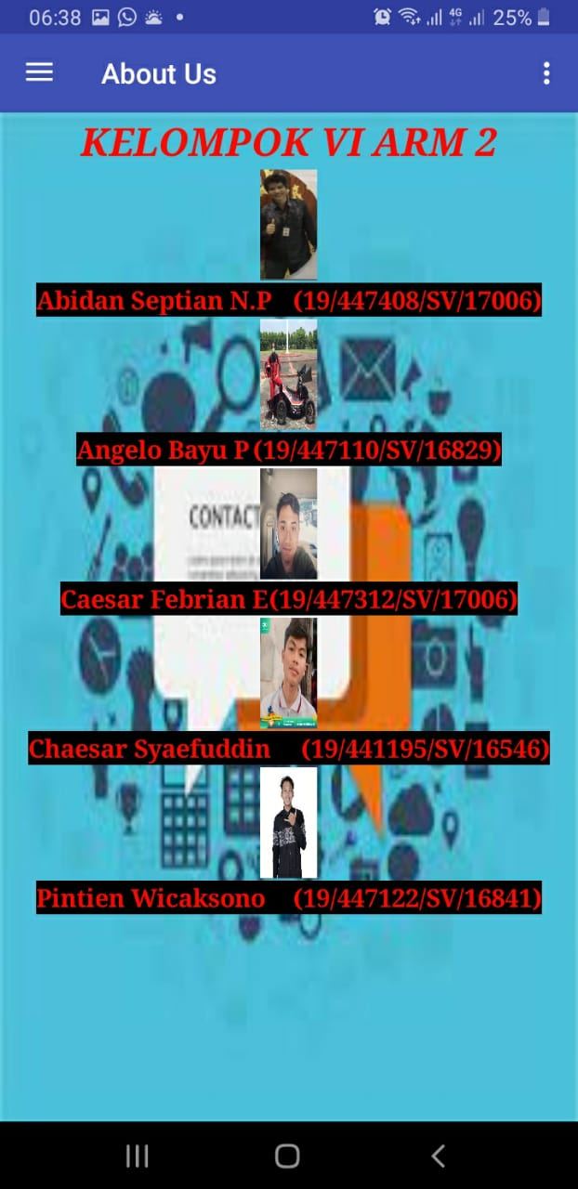

* Ban

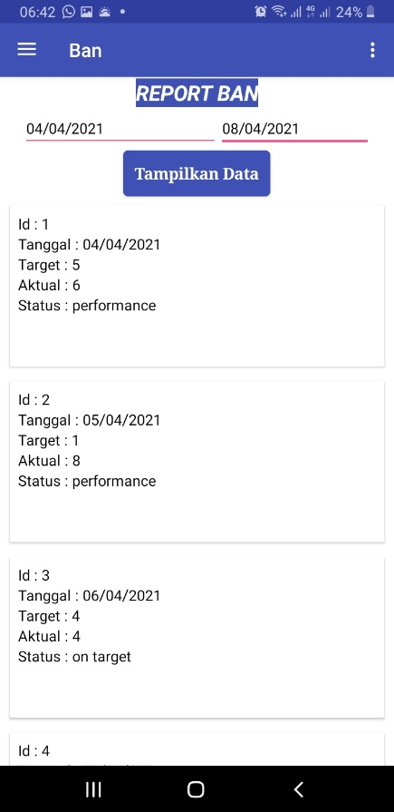

* Velg

